«ӨТМК» АҚ Акционерлерінің
2024 жылғы 28 тамызындағы
Жылдық жалпы жиналысының
сырттай дауыс беруге арналған бюллетеньге
№5 қосымша

ТҮЙІНДЕМЕ

БАЙЛАНЫС ДЕРЕКТЕРІ |  | 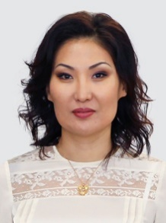
ТАӘ: | Мамутова Әсем Тлекқызы
Туған жылы: | 24 желтоқсан, 1975 ж.
Туған жері: | Қазақстан,  Өскемен қ.
Ұлты, жынысы | Қазақ, әйел
Мекен - жайы: | Өскемен қ, Набережная Славского к. 64/1, 106 п.

Білімі
2020 | Қ.И. Сәтбаев атындағы Қазақ ұлттық техникалық университеті, магистратура, металлургия
2018 | Қ.И. Сәтбаев атындағы Қазақ ұлттық техникалық университеті,, бакалавр, металлургия
1999 | University of Essex  Экономика магистрі
1997 | Әл-Фараби атындағы Қазақ ұлттық университеті,бакалавр, әлемдік экономика

Еңбек қызметі
Тамыз 2013 ж. – қазіргі уақытқа дейін | «ӨТМК» АҚ Президенті, Өскемен
Ақпан 2009 ж. – тамыз 2013 ж. | «ӨТМК» АҚ Қаржы директоры, Өскемен
Қазан 2007 ж. – ақпан 2009 ж. | «ӨТМК» АҚ Президенттің кеңесшісі, Өскемен
Мамыр 2002 ж. – қыркүйек 2007ж. | «Қазақстан темір жолы» Ұлттық компаниясы АҚ Атқарушы директоры, Астана
Сәуір 1999 ж. – сәуір 2002 ж. | Еуропалық Одақтың аға экономист-кеңесшісі, Ұлыбритания, Лондон
Қыркүйек 1998 ж. – сәуір 1999 ж. | Экономикалық зерттеулер институтының аға ғылыми қызметкері, Алматы

